Осторожно, открытое окно!!!
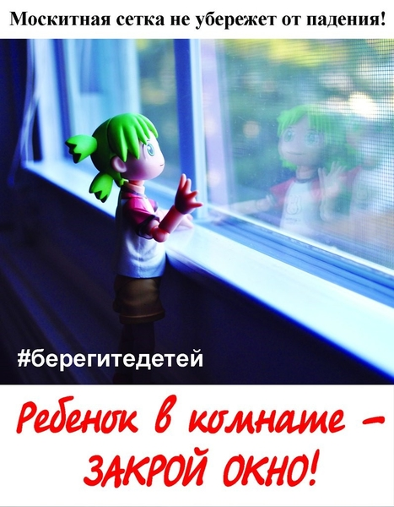
Уважаемые мамы и папы, скажите, - "Есть ли что-то дороже ваших сыновей и дочек?
Кто несёт ответственность за их жизнь и здоровье?"
Любой здравомыслящий взрослый человек знает ответы на эти вопросы. Так почему же тогда гибнут и калечатся дети, находясь в самом надёжном на планете месте - в своём доме?
С наступлением тёплого времени года родители, позабыв о бдительности, оставляют открытые окна и балконные двери.
Дети - любопытные исследователи и "почемучки" подвергаются огромной опасности. В связи с этим, напоминаем:
Летом москитные сетки спасают нас от назойливых насекомых, но являются смертельной опасностью для малышей!
Ребёнок в комнате - открытое окно не должно быть ему доступно!
Дети умеют мечтать, но не умеют летать!
Ребёнок не должен стоять на окне! Пусть дети летают от счастья во сне!
У вашего АНГЕЛА нет крыльев! Оставлять открытое окно - ОПАСНО!
Трагедия может случиться в любой момент!
Сделайте окно безопасным! Поставьте на окна ограничители для детей!
Не приучайте детей смотреть в окно!
Уберите от окон диваны и стулья!
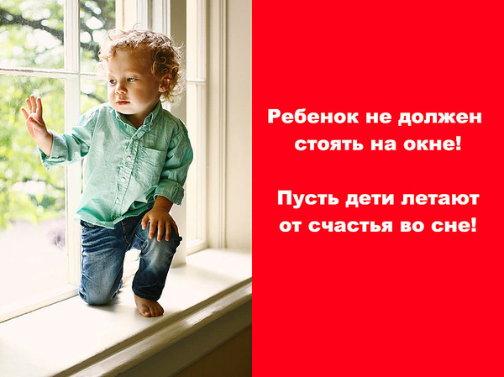
Если малыш погибнет, вы сможете с эти жить?

